Задание на лабораторную работу
по дисциплине «Системы автоматизированного проектирования» для группы
А-31специальности 07.02.01 «Архитектура», 08.02.01 «Строительство и эксплуатация зданий и сооружений»
Тема: Создание твердотельных моделей в AutoCAD
Цель урока: Изучение и применение команд для создания твердотельных объектов в AutoCAD
Для достижения цели студент должен решить следующие задачи:
Научиться создавать твердотельные объекты в AutoCAD, выполнить визуализацию модели коттеджа, используя команды создания твердотельных объектов.
Вы можете начертить свой коттедж, который вы проектируете в рамках курсового проекта.
Оборудование: ПК, AutoCAD
Ход работы
- Изучить основные сведения
- Выполнить задание. По плану первого и второго этажей начертить стены, окна, двери. Используя команды Вытягивания, Вычитания, объединения создать трехмерную модель первого и второго этажей коттеджа.
- Ответить на контрольные вопросы
- Сохранить работу под именем «Коттедж в 3Д» в формате Чертеж AutoCAD (*.dwg) у себя в папке.
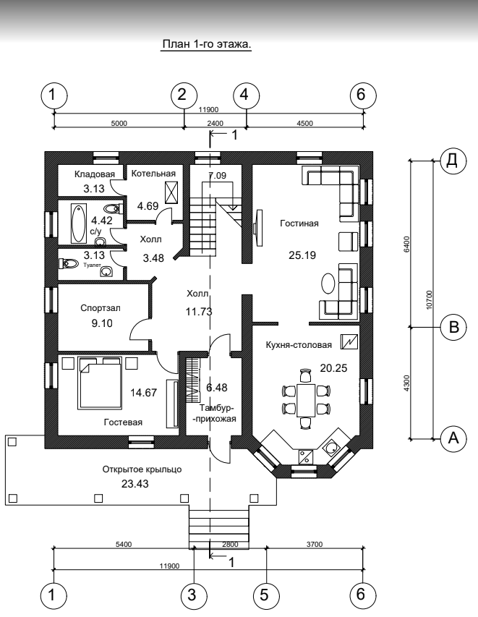
Основные сведения
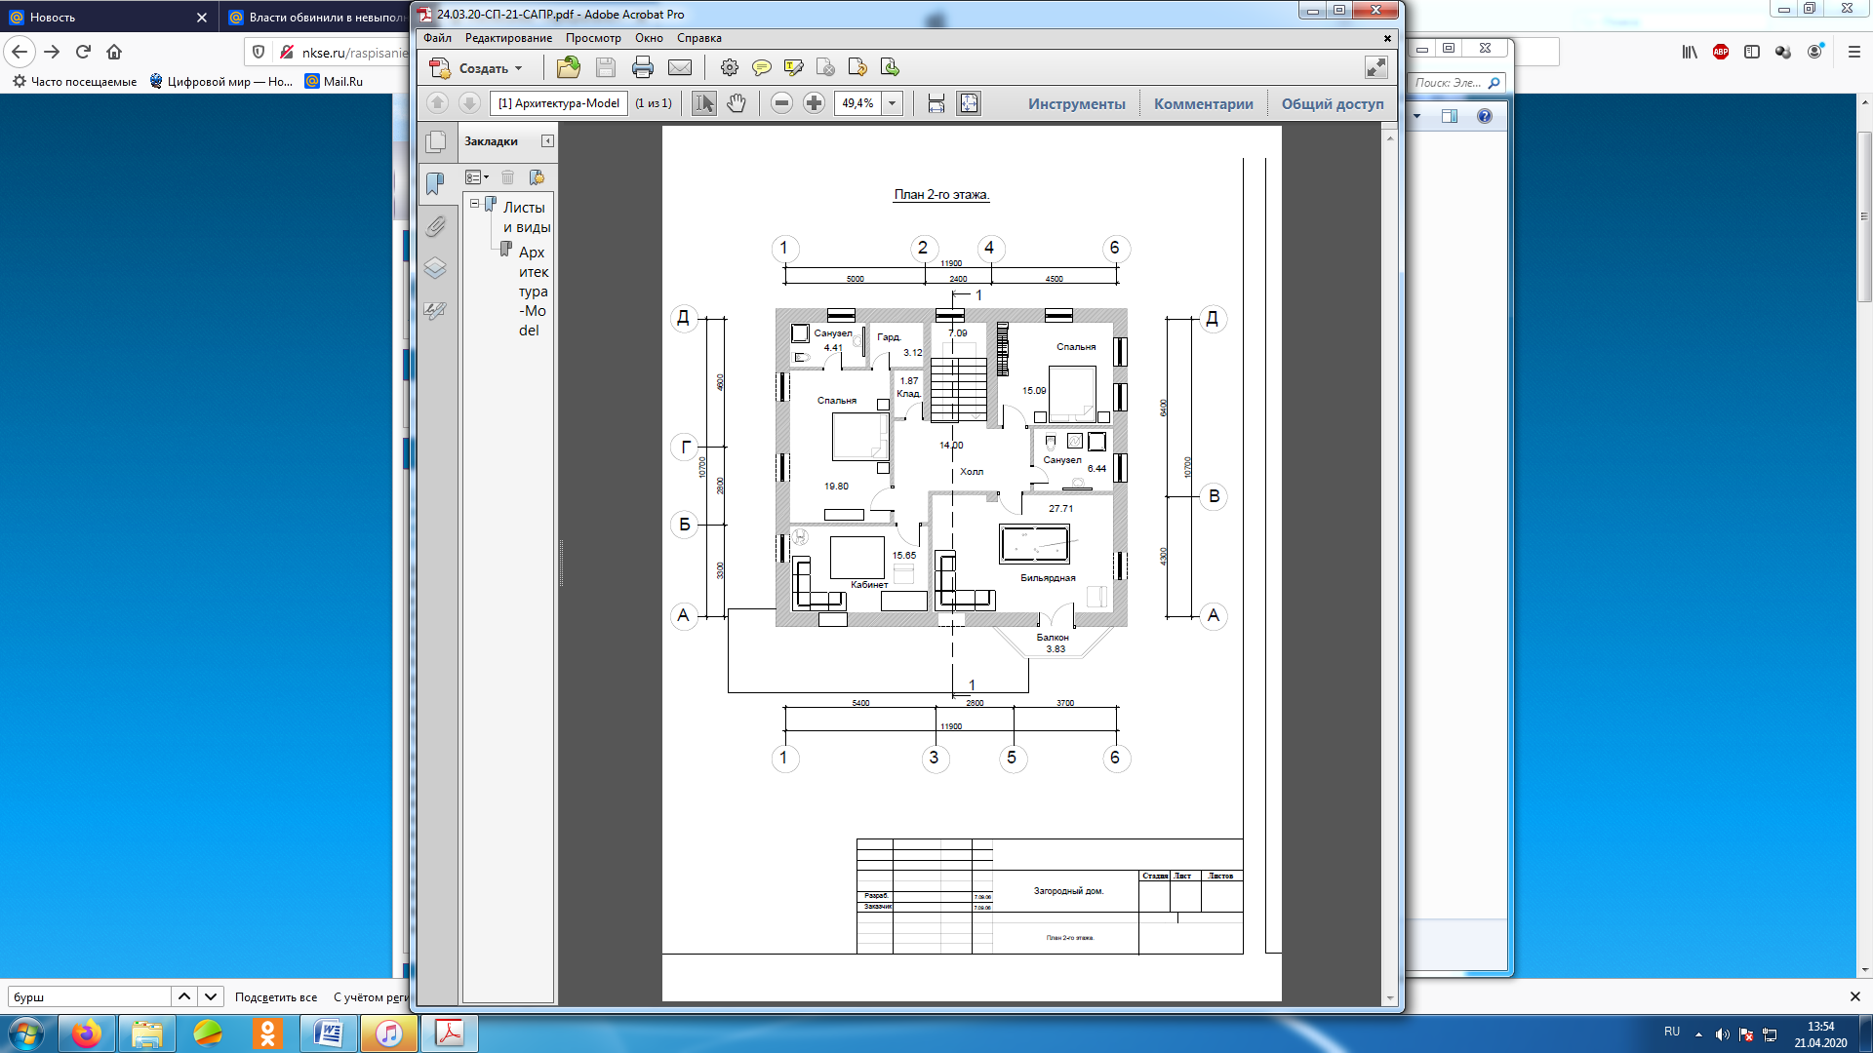

- Для присвоения материалов модели коттеджа в визуальном стиле «Реалистичный» необходимо открыть Обозреватель материалов, используя команду меню Сервис- Палитры- Обозреватель материалов. В окне Обозревателя материалов в поле «Поиск» написать «Кирпич». Откроется список текстур. Выбрать кирпич «Обычный». На рисунке показаны окна «Обозреватель материалов», «Редактор материалов», «Редактирование образца», глее указать масштаб образца1200.
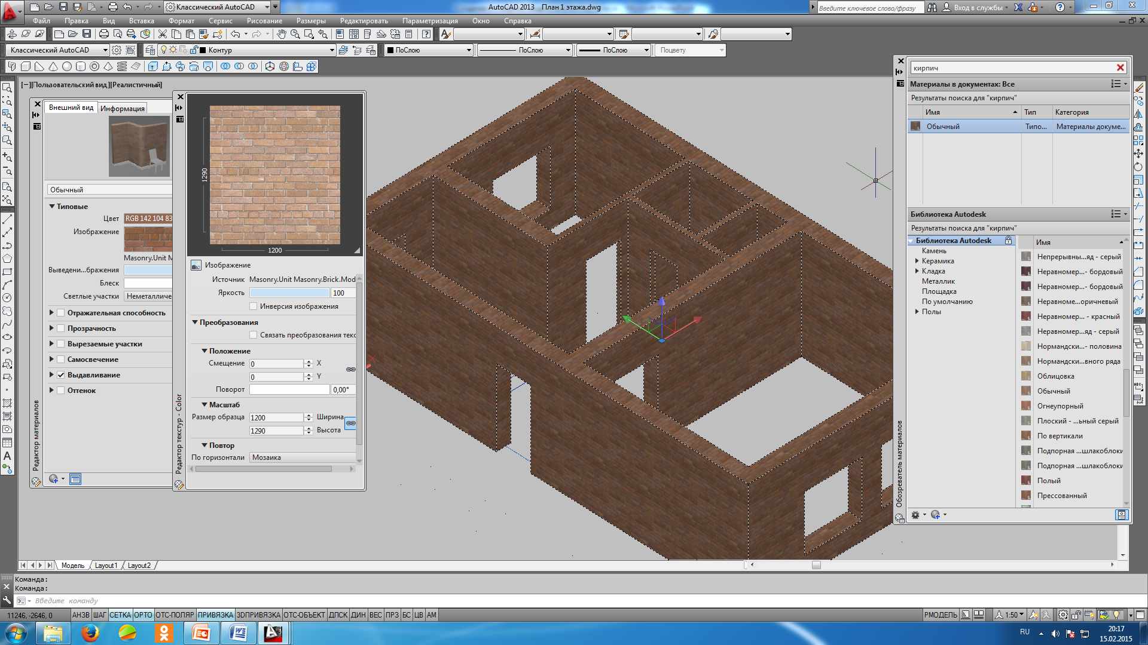
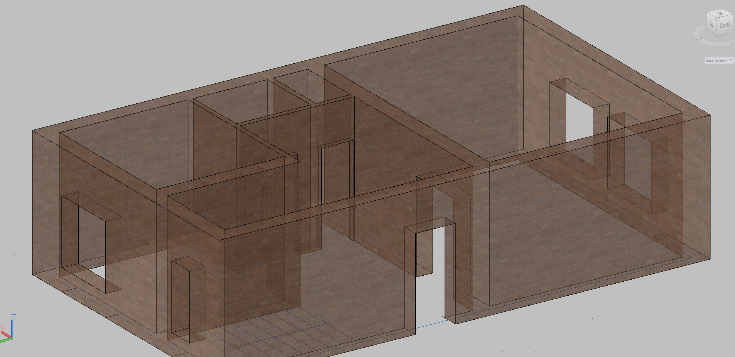
- Применить команду «Визуальные стили» и выбрать стиль «Просвечивание».

Для создания обоев применяется также команда Политело с характеристиками Высота-3000мм, Ширина- 10 мм, Выравнивание- справа. После создания обоев необходимо также вырезать проемы для дверей и окон с использованием команд Ящик и вычитание. На рисунке показаны обои в реалистичном стиле.
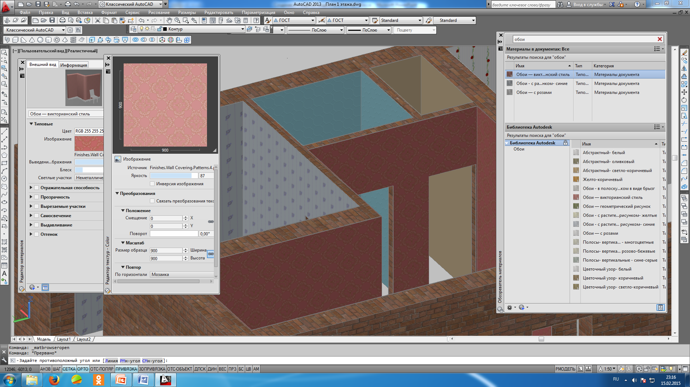
Создание окон
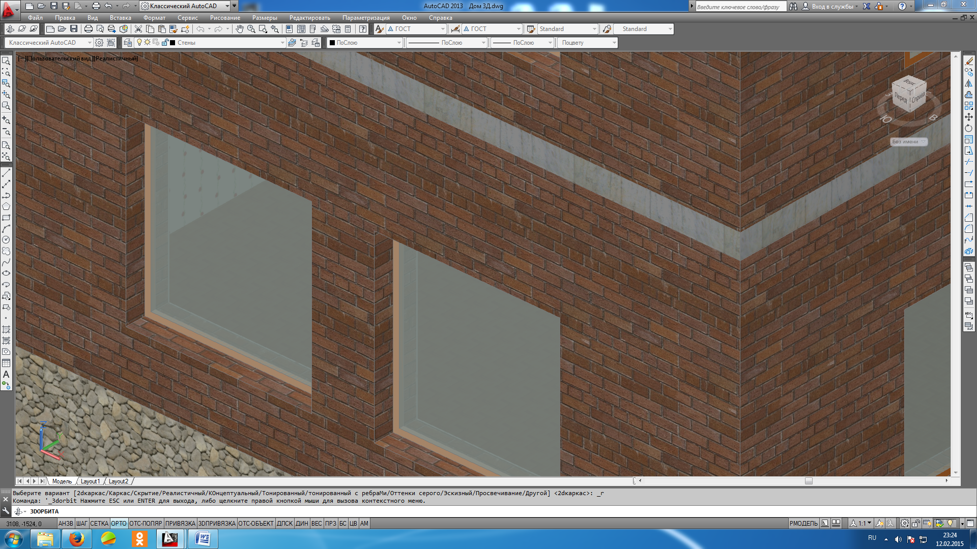
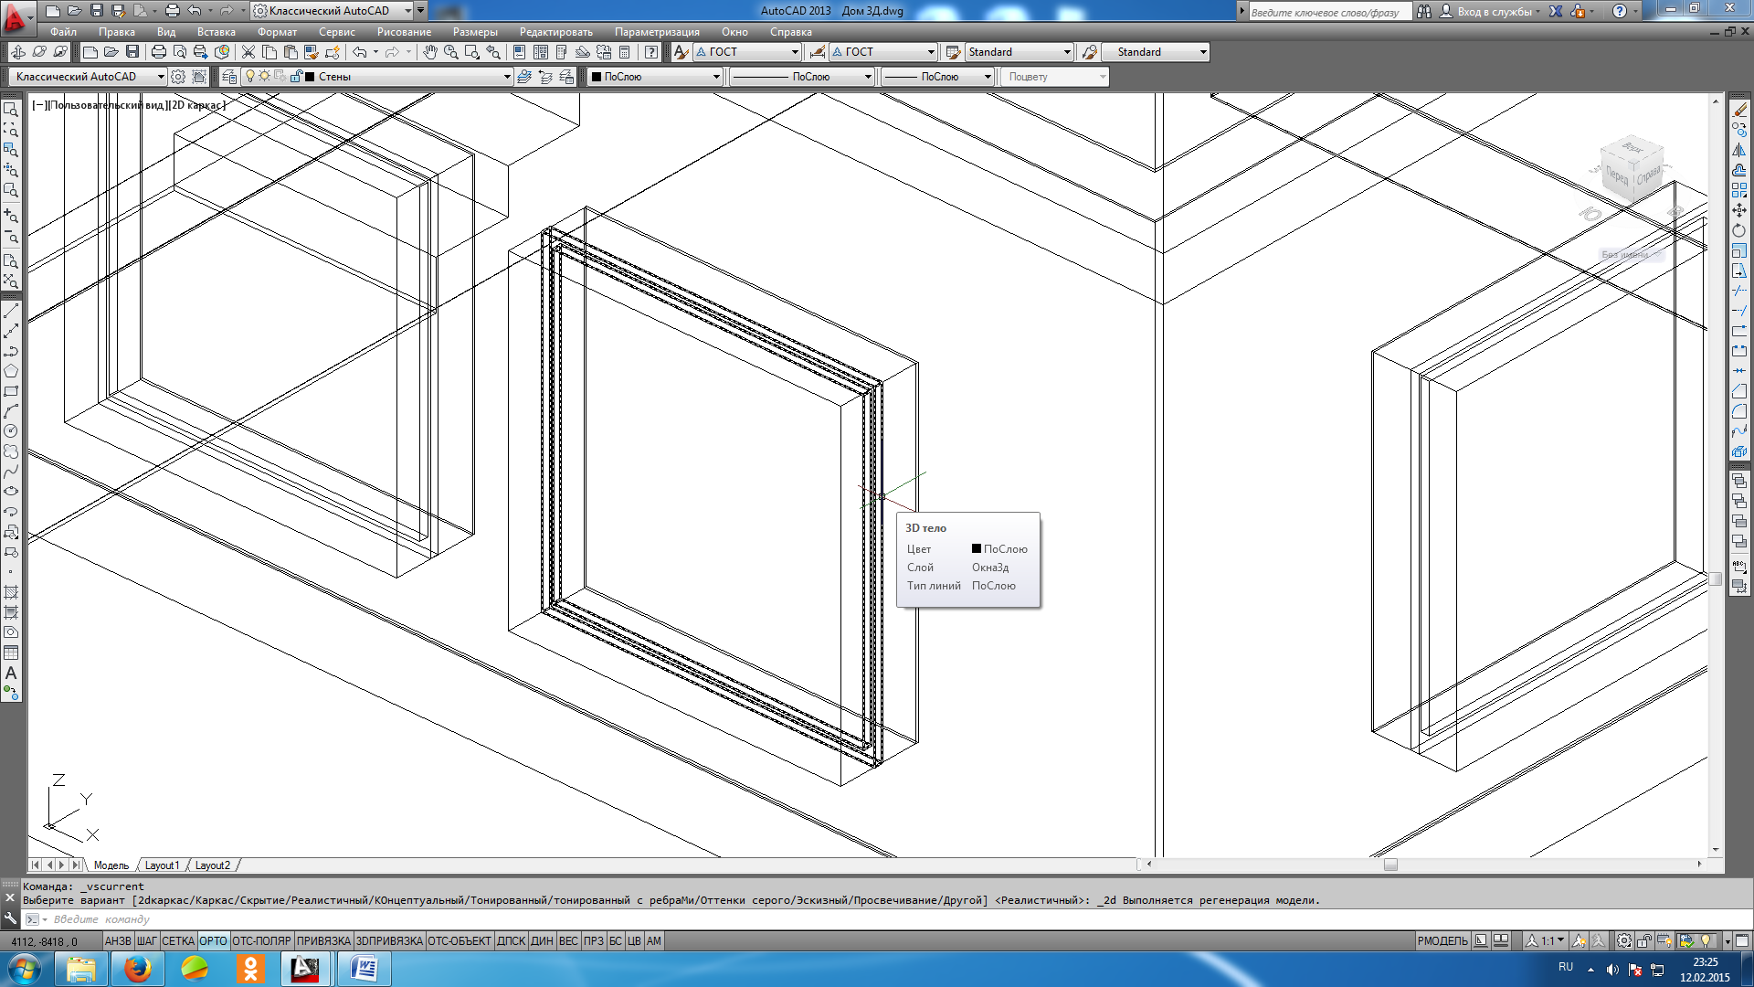
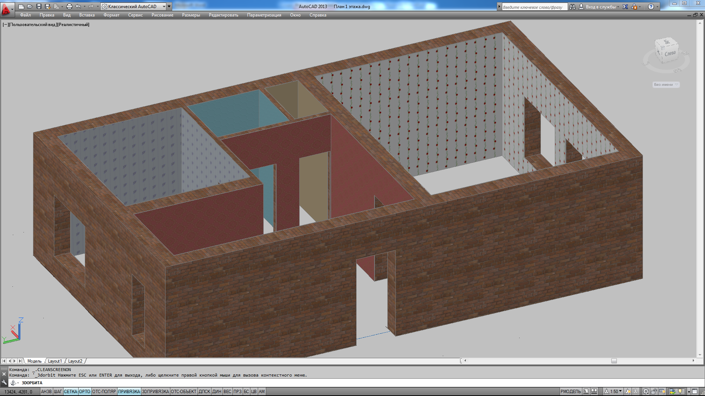
3. Для создания рамы и стекла используются команды «Ящик» и «Вычитание». На рисунке показан вид окон в 2-Д Каркасе. На рисунке показан вид окон в Реалистичном визуальном стиле.
Построение окон.
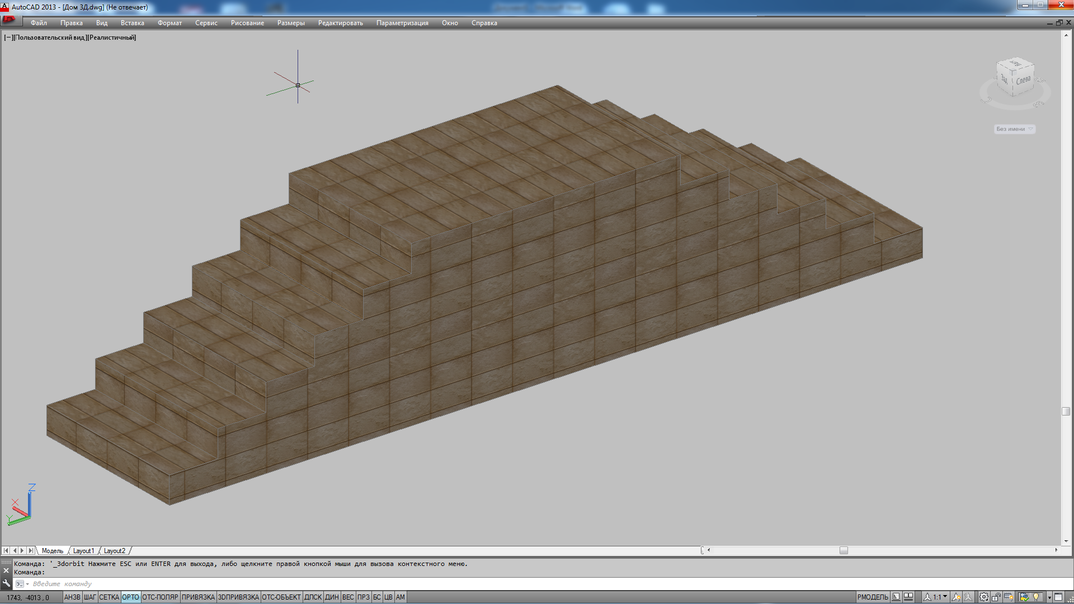
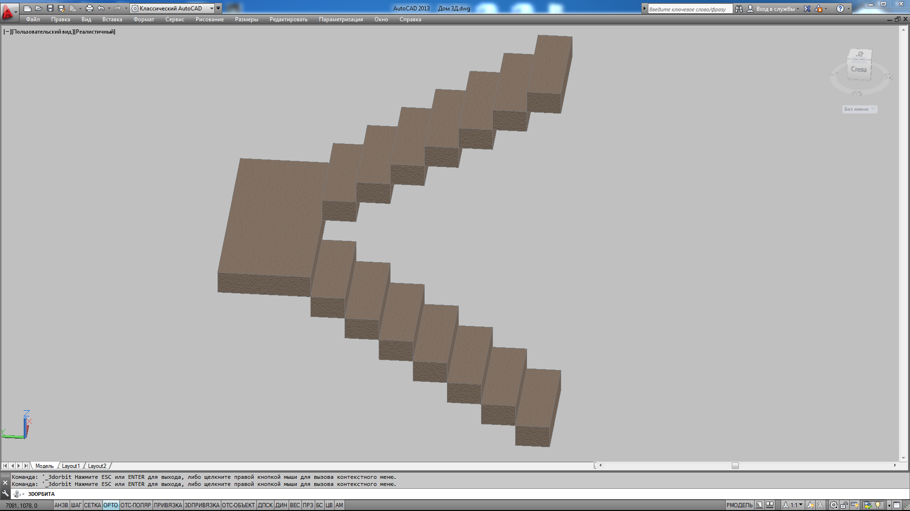
4. Построение лестниц осуществляется командой «Ящик» по плану. Потом мы объединяем все ящики в одно целое. На рисунке мы видим лестницу, построенную внутри дома, на Рисунке мы видим порог. Который также построен с помощью команды «Ящик»

Домашнее задание
- С помощью команд Ящик, Политело создать обои, окна, лестницы в проекте дома, план которого вы начертили до этого. Выбрать стиль Реалистичный для визуализации элементов дома
- Ответить на контрольные вопросы

Контрольные вопросы
- Какие команды вы использовали для построения обоев, лестниц, окон?
- Какие команды вы использовали для визуализации элементов 3Д модели дома?
- Как включить Реалистичный стиль?

Основная литература

- Исаев, И.А. Инженерная графика. Часть I:рабочая тетрадь/ И.А. Исаев.- М: Форум: Инфра -М, 2020.-81 с.
- Исаев, И.А. Инженерная графика. Часть II: рабочая тетрадь / И.А.Исаев. –М.: Форум: Инфра -М, 2020.-56 с.
- Системы автоматизированного проектирования. Лабораторный практикум : учебное пособие / А. Н. Беляев, В. В. Шередекин, С. В. Кузьменко, А. А. Заболотная ; под редакцией В. В. Шередекин. — Воронеж : Воронежский Государственный Аграрный Университет им. Императора Петра Первого, 2016. — 175 c.
Дополнительная литература
- Аббасов, И. Б. Черчение на компьютере в AutoCAD : учебное пособие / И. Б. Аббасов. — Саратов : Профобразование, 2017. — 136 c.
- Габидулин, В. М. Трехмерное моделирование в AutoCAD 2016 / В. М. Габидулин. — Саратов : Профобразование, 2017. — 270 c.
- Жарков, Н. В. AutoCAD 2017. Полное руководство / Н. В. Жарков, М. В. Финков. — СПб. : Наука и Техника, 2017. — 624 c.
- Конюкова, О. Л. Компьютерная графика. Проектирование в среде AutoCAD : учебное пособие / О. Л. Конюкова, О. В. Диль. — Новосибирск : Сибирский государственный университет телекоммуникаций и информатики, 2016. — 101 c.
- Левин, С. В. AutoCAD для начинающих : методические рекомендации к практической работе по курсу «Компьютерная графика» для студентов всех специальностей и направлений подготовки всех форм обучения / С. В. Левин, Г. Д. Леонова, Н. С. Левина. — Саратов : Вузовское образование, 2018. — 35 c.

